**Использование ИКТ в обучении детей с интеллектуальными расстройствами**

**Учитель-дефектолог Барц Алина Алексеевна**

В современном быстро изменяющемся мире перед педагогами стоит задача поиска и выбора наиболее эффективных условий организации обучения детей с интеллектуальными нарушениями. Одним из возможных путей повышения результативности обучения детей с ОВЗ являются информационно-коммуникативные технологии.

Учащиеся младшего школьного возраста с интеллектуальными нарушениями имеют сниженную мотивацию к обучению. Слабость мотивов деятельности и их неустойчивость - одно из типичных проявлений незрелости мотивационной сферы у учеников с нарушениями интеллектуальной сферы.

Не секрет, что в младшем школьном возрасте игровая деятельность - ведущая, поэтому намного проще взаимодействовать с такими детьми по средствам игры. Используя мультимедийные презентации для реализации игр, мы провоцируем интерес к учебной деятельности. У таким учащихся резко активизируется познавательная активность, если они включены в игровую ситуацию. В игре ребенок действует не по принуждению, а по внутреннему побуждению.

В связи с особенностями развития дети с нарушением интеллекта нуждаются в целенаправленном обучающем воздействии педагога. Спонтанного усвоения общественного опыта у них практически не происходит. Для организации обучения и воспитания необходимо развить у таких детей интерес к предмету. И здесь неоценимы дидактические игры, которые должны привлекать внимание, заинтересовывать. Педагогу необходимо постоянно создавать у детей положительное эмоциональное отношения к деятельности. Использование современных ИКТ- технологий один из самых доступных и успешных способов в работе с такими учащимися.

**Информационно-коммуникативные технологии** в образовании (ИКТ) – это комплекс учебно-методических материалов, программ, технических и инструментальных средств вычислительной техники в учебном процессе, форм и методов их применения для совершенствования деятельности специалистов учреждений образования (администрации, воспитателей, специалистов), а также для образования (развития, диагностики, коррекции) детей.

Использование в обучении новых информационных технологий позволяет формировать специальные навыки у детей с различными познавательными способностями, позволяет делать уроки более наглядными и динамичными, более эффективными с точки зрения обучения и развития учащихся. Использование ИКТ позволяет педагогу привнести эффект наглядности в уроки и помогает ребенку, нуждающемуся в коррекционном обучении, усвоить материал в полном объёме.

**Выделяют 3 вида занятий с использованием ИКТ:**

***1. Занятие с мультимедийной поддержкой.***

Для проведения таких занятий необходим персональный компьютер (ноутбук), мультимедийный проектор, колонки, экран.

Использование мультмедиа презентации в виде игры в младших классах помогает в той или иной степени снять ряд трудностей, вести изучение и закрепление материала на уровне эмоционального осознания, что способствует в дальнейшем появлению элементарного познавательного интереса к учебным предметам.

Достаточно часто под видом мультимедиа-игры скрывают конкретные учебные задания. В основном это вполне доступно и реализуемо из-за общности задач, которые решаются данными методами. При этом упускается из виду тот факт, что дидактическая игра кроме познавательных задач имеет собственно игровые задачи, через реализацию которых и достигается основная цель обучения.

***2. Занятие с компьютерной поддержкой.***

Чаще всего такие занятия проводятся с использованием игровых обучающих программ.

В качестве примера можно привести следующие программы:

*Аzbuka Pro* (рис.1) - предназначена для обучения детей русскому алфавиту в игровой форме.

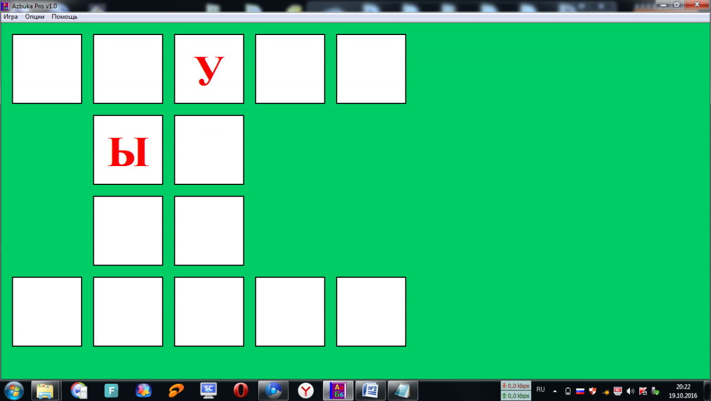

*Отличник* (рис.2) – программа для закрепления математических и языковых знаний.

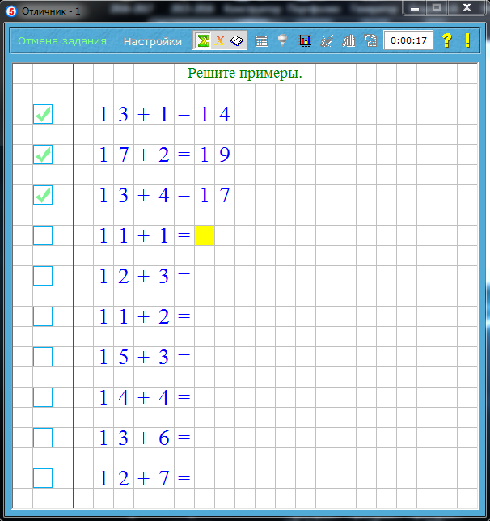

*Таблица умножения в мультиках* – программа для изучения и закрепления таблицы умножения. Не требует инсталляции. Программа предлагает решить примеры на применение таблицы умножения – последовательно: на 2, на 3, на 4 и т.д. После правильного решения примеров по каждому разделу ребёнку предлагается фрагмент с любимыми мультипликационными героями и музыкальной паузой с переходом на более сложный уровень умножения. При этом, если допускается ошибка, то на следующий уровень умножения программа не допускает

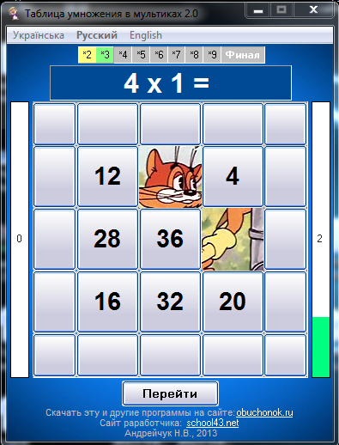

***3. Диагностическое занятие.***

Для проведения таких занятий требуются специальные программы, что встречается мало, или вообще не существует по некоторым общеобразовательным программам. С помощью средств прикладных программ можно разработать тестовые задания и использовать их для диагностики. В процессе проведения традиционных диагностических занятий педагогу необходимо фиксировать уровень решения задачи каждым ребенком по определенным показателям. Использование специальным компьютерных программ позволит не только облегчить труд педагога и уменьшить временные затраты (использовать несколько компьютеров одновременно), но и позволит сохранять результаты диагностики, рассматривая их в динамике.

Использование информационно-коммуникативных технологий в образовании дает возможность расширить творческие способности педагога и оказывает положительное влияние на воспитание, обучение и развитие дошкольников.

Таким образом, использование информационных технологий поможет педагогу повысить мотивацию обучения детей и приведет к целому ряду положительных последствий:

* обогащение детей знаниями в их образно-понятийной целостности и эмоциональной окрашенности;
* облегчение процесса усвоения материала;
* возбуждение живого интереса к предмету познания;
* расширение общего кругозора детей;
* возрастание уровня использования наглядности на занятии;
* повышение производительности труда педагога.